**4. Работа с реестром ОС Windows**

**1.** Программа WindowsForms.

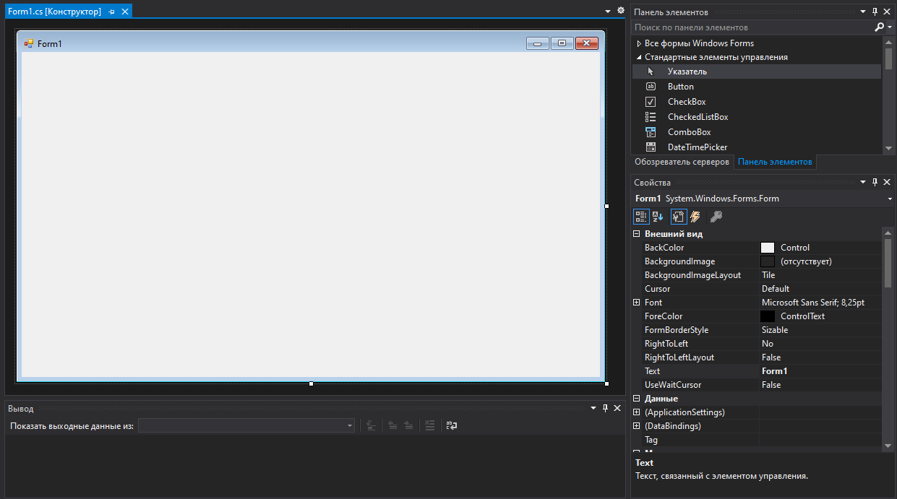

**2**. Используя системный реестр сохранить пользовательские изменения свойств программы (цвет фона, введенный текст, размер окна)

Пользовательские изменения свойств программы: **Размер окна – 640x480; цвет фона Зеленый, Введённый текс**т **(1 запуск программы)**

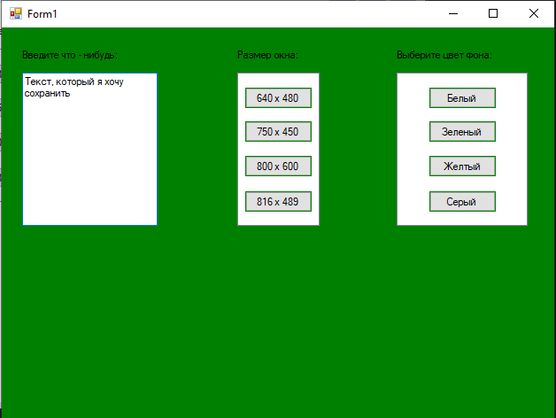

**3. Скрин параметров реестра (из раздела TASK4)**

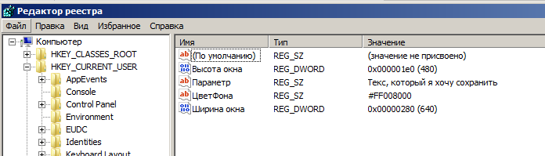

**4. Код программы:**

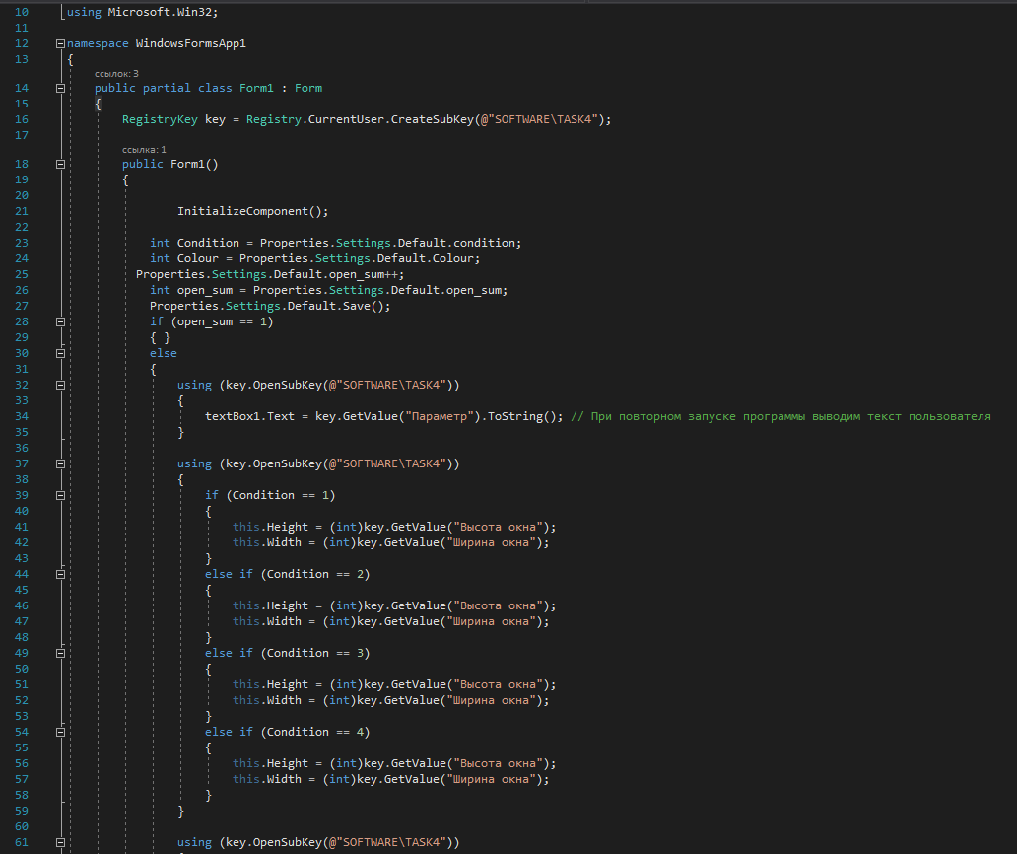

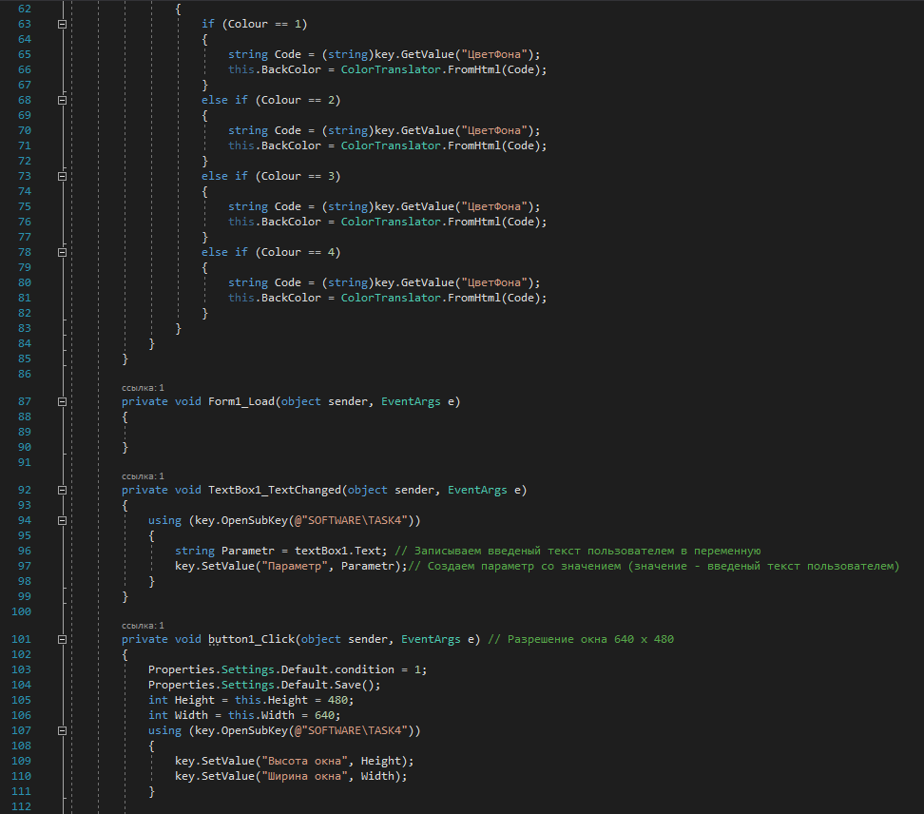

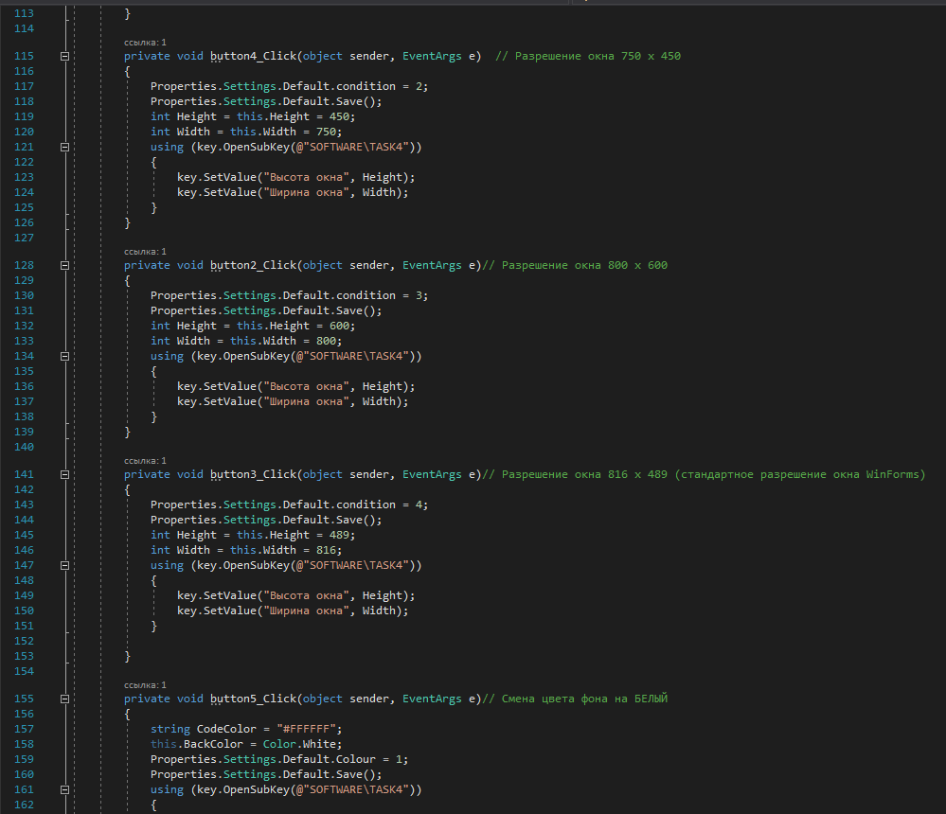

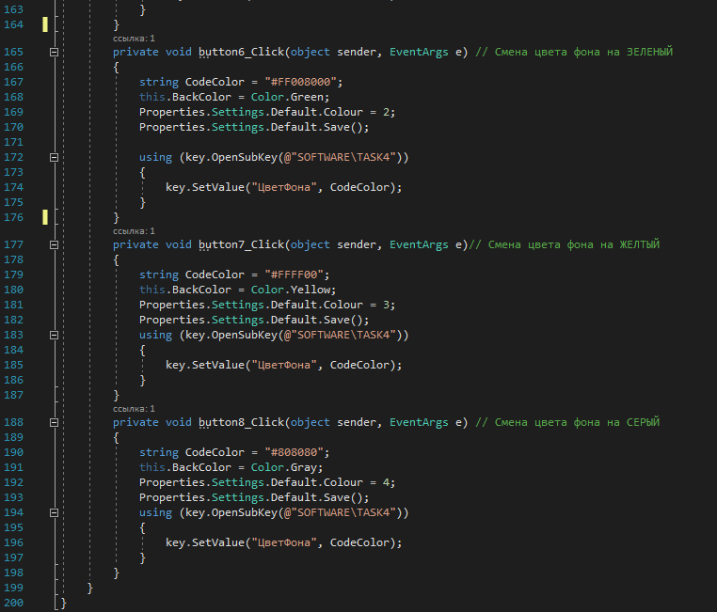

**5. Запуск программы № 2 (Пользовательские настройки сохранены).**

